Муниципальное казенное дошкольное образовательное учреждение

« Детский сад « Колокольчик» г. Палласовки Волгоградской области

**Индивидуальное логопедическое занятие**

**Тема: «Путешествие с роботом Робиком.**

**Автоматизация звука Р»**

Провела учитель-логопед 1 кв.категории

Акчурина Ольга Александровна

27.11.2019г.

г.Палласовка, 2019г.

**Цель:** Автоматизировать четкое произношение звука [Р] на материале темы «Приключения с роботом Робиком».

**Задачи:**

**Коррекционно-образовательные:**

закреплять правильное произношение звука [Р] изолированно, в слогах, словах, предложениях, чистоговорках;

уточнить правильную артикуляцию звука [Р];

упражнять в умении определять место звука в слове и соединять предмет со схемой;

закрепить зрительный образ буквы [Р].

**Коррекционно-развивающие:**

развивать мимическую мускулатуру детей;

развивать зрительное и фонематическое восприятие, память, мышления, тонкую, общую и артикуляционную моторику, координацию речи с движением.

**Коррекционно-воспитательные:**

формирование положительной установки на участие в занятии;

формирование доброжелательности, самостоятельности, инициативности, ответственности.

**Образовательная область**: Речевое развитие

**Интеграция образовательных областей:** физическое развитие, познавательное развитие, социально-коммуникативное развитие, художественно-эстетическое развитие.

**Оборудование:**

Робот Робика ;

рисунок с изображением зонта;

звуковые дорожки;

таблица с буквами;

мольберт;

таблица – домик с изображением графических схем, показывающих место автоматизированного звука в слове;

карточки (автоматизированный звук в начале, в середине и в конце слова).

Массажный мяч для произнесения чистоговорок

**Ход занятия**

1. Организационный момент

-Здравствуй, меня зовут Робик! Я маленький робот, который попал на Землю, чтобы научиться всему тому, что умеет делать человек. У меня еще нет друзей, вместе с которым я познал бы мир.

Я хочу научиться правильно говорить. В нашем языке много разных звуков, и мне очень хочется произносить их чётко и правильно. Помоги мне попасть в этот удивительный мир звуков.

-Поможем роботу Робину?

**ПАЛЬЧИКОВАЯ ГИМНАСТИКА «РОБОТ»**

**К нам пришёл сегодня робот.** (ритмично сжимать и разжимать кулачки).

**Две руки, две ноги, голова на месте (**стучат по столу кулачками, ногами по полу, повороты головой, руки на ушках)

**В мире звуков поиграть хочет с нами вместе.**(ритмично сжимать и разжимать кулачки, затем \складывают руки в замок, переплетая пальцы).

**ДЫХАТЕЛЬНАЯ ГИМНАСТИКА**

-Робин, сегодня мы с Владой повторим звук **[ Р].**

-Как правильно образуется звук **[ Р ]:**

губы находятся в положении следующего гласного;

зубы на расстоянии нескольких миллиметров;

кончик языка поднят к альвеолам, напряжен и вибрирует; края языка прижаты к боковым зубам;

посередине языка идет воздушная струя, которую можно ощутить ладонью руки, поднесенной ко рту;

под воздействием сильной воздушной струи кончик языка начинает вибрировать;

кончик языка начинает вибрировать

Зрительно контролируются положение языка за верхними зубами и вибрация кончика языка. Тактильно- теплая прерывистая струя. Для того что бы произносить его правильно, надо выполнять специальные упражнения для языка.

**АРТИКУЛЯЦИОННАЯ ГИМНАСТИКА**

**«Двери открываются», «Лопатка», «Лошадка», «Грибок», «Качели», «Маляр», «Барабан».**

**2. Изолированное произнесение звука «Р».**

**«Звуковые дорожки».**

На моей планете мы, роботы, очень любим рисовать звуковые дорожки.

Проведи линию по дорожке, не отрывая карандаша от листа, произнося на одном выдохе звук (р-р-р-р-р-р).

Изолированное произнесение звука Р

﻿

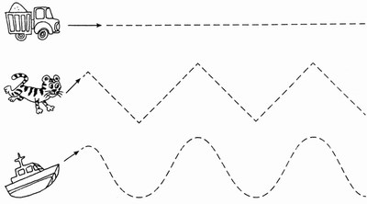

**3. Закрепление зрительного образа буквы Р. Развитие зрительного восприятия.**

**«Найди букву».**

Найди и обведи все буквы Р, четко произнося при этом звук [Р].

Найди и обведи все буквы Р

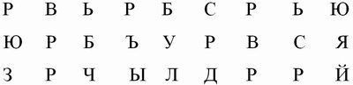

**4. Автоматизация звука в слогах.**

-Итак, так как мы теперь друзья Робика, я предлагаю дальше отправиться в поход. Но так как погода может быть непредсказуемой, робин решил взять с собой зонт на случай дождя. Но он оказался немного неисправным. Я тебе предлагаю починить зонт.

**«Почини зонтик».** Соедини на рисунке буквы Р только с гласными буквами. Прочитай получившиеся слоги, чётко произнося звук [Р].

Рисунок зонтика

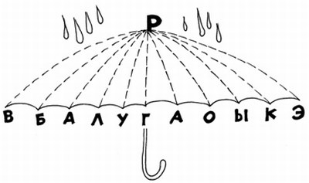

**5. Развитие фонематического слуха.**

**Игра « Поймай звук».**

-Робик хочет предложить игру «Поймай звук».

Я буду называть слова, а ты, если услышишь звук [Р], хлопни в ладоши.

**- комар, лошадь, крокодил, тигр, фонтан, яблоко, рысь, лампа, корова,робот**

**6. Автоматизация звука «Р» в словах.**

**«Собери рюкзак для друзей».**

-С собой им надо взять только те предметы, в названии который слышится звук [Р]. Назови их, не забудь правильно произносить звук [Р].

Карточки - предметы со звуком Р

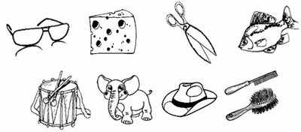

**7. Связная речь. Автоматизация звука в предложении.**

**«Увиденное в дороге».**

-Робик много увидел в дороге. Выбери одну картинку и составь с ней предложение. На мольберте рисунки со звуком

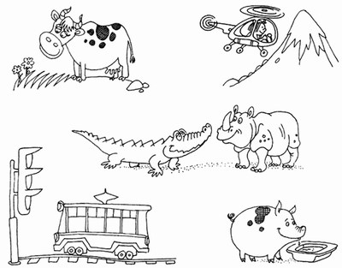

**Физкультминутка «Робот»**

**Стоит робот на дороге, движения выполняются соответственно тексту**

**У него не гнутся ноги,**

**Может он махать руками,**

**Может он моргать глазами,**

**Может головой кивать,**

**Раз, два, три, четыре, пять.**

**8. Автоматизация звука «Р» в словах и чистоговорках с помощью массажных мячиков.**

В путешествии друзьям пришлось подняться на вершину высокой горы. Для этого им пришлось преодолеть «Горную тропу». Помоги им справиться с заданием и повтори все чистоговорки.

**Ра-ра-ра- начинается игра**

**Ро- ро- ро мы поедем далеко**

**Ру-ру-ру вижу кенгуру**

**Ры –ры ры – добрались мы до осы**

**РА-ра-ра интересная игра**

**9. Определение место звука в слове.**

-В путешествии они познакомились с Карлсоном и подружились. Карлсон попросил друзей выполнить задание. Но оно для них оказалось тяжёлым. Помоги им, пожалуйста, справиться.

Ребёнку показывают таблицу дом, состоящую из трёх «подъездов». В каждом «подъезде» - по 3 «этажа», а сверху (на чердаке»), находится графическая схема, показывающая место автоматизируемого звука в слове (звук в начале, в середине и в конце слова). Ребёнок должен разложить все картинки по своим «квартирам». Затем логопед просить назвать все картинки, в которых звук в начале слова; в середине слова; в конце слова. Назови, что изображено на карточках.

Карточки (роза, робот, рак, торт, термос, карандаш, помидор, сыр, топор).

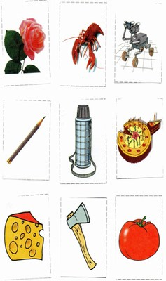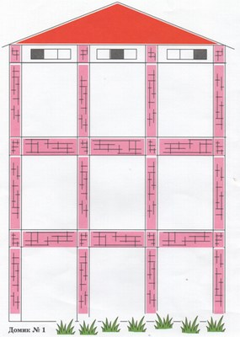

**10. Развитие слухового внимания и памяти.**

Вечером перед сном Робик решил учиться сочинять стихи. Попробуй и ты. Доскажи слово и повтори предложение целиком. Детям предлагается Игра-загадка **«Подскажи словечко».** На мольберт вывешивается картинка (подсказка). 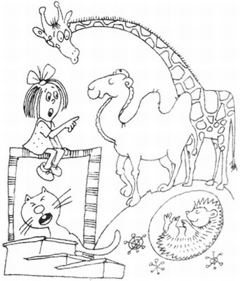

**Игра-загадка Подскажи словечко**

Он высокий словно шкаф,

А зовут его ... (жираф).

Удивленно смотрит Люда

На горбатого…(верблюда)

В сильный холод в январе

Ёжик спит в своей …(норе).

На крылечке у ворот

Замяукал рыжий…..(кот).

**11. Домашнее задание: выучить стихотворение « Робот»**

**Нет руля и нет шин,**

**Но я – родственник машин.**

**Хоть с квадратной головой,**

**Я почти как вы, живой:**

**Я стою и я хожу**

**Кто захочет, с тем дружу.**

**Пусть немного твердолобый,**

**Но я очень добрый робот.**

**12. Подведение итогов.**

**-**Молодец, ты сегодня очень старалась, поэтому четко и ясно произносила звук [Р] в слогах, словах, чистоговорках, и этому научила наших гостей. Наши гости тебе, Влада, благодарны. Теперь следи за своей речью и не забывай про звук [Р].